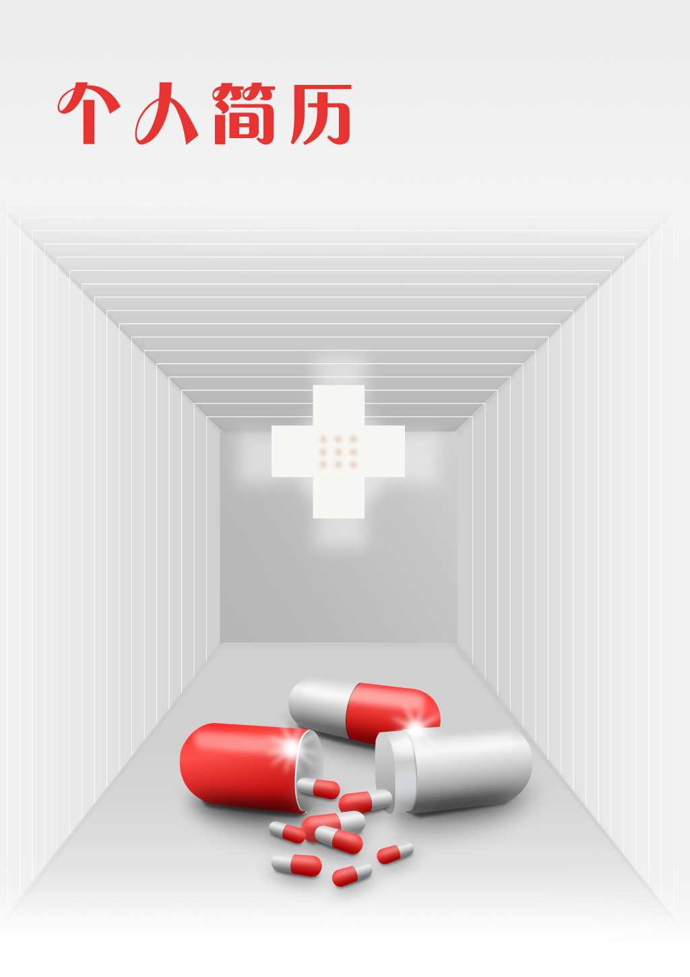

姓 名：

E _mail ：

联系电话：

联系地址：